RÜTNER VELOFRITZEN
Jahresprogramm 2025 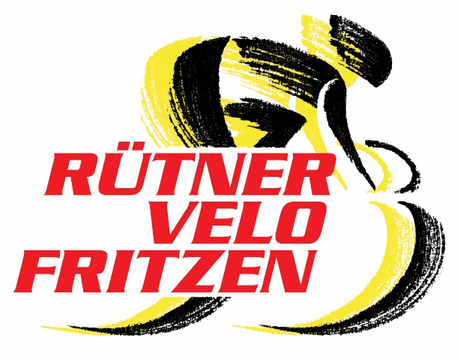

10. Januar / Fr Jass-Turnier (VCK/Hans Ko)

11. April / Fr Eröffnungsessen (Vorstand)

12. April / Sa Eröffnungstour (Peter Fäh)

06.-13. Mai / Di-Di Velowoche mit VCK (Guido)

24. Mai / Sa Frühlingsfahrt Thurgau (Béatrice)

28./29 Juni / Sa-So Jubilarenweekend (70/80)+5er Jubilare 2025

5. Juli / Sa Grand Prix de Hugo (Hugo)

20. Juli / So Ausfahrt / Lunch mit VCK (VF / Hans K.)

1. August / Fr Nationalfeiertagsausfahrt (Peter Feucht)

9. August / Sa Chilbi-Tour Dürnten (Hans Litschi)

22.-25. August/Fr-Mo Biken im Engadin (Spezial) (Hugo)

XX. Oktober / Sa Abschlusstour mit ‚Wildschmaus‘ (Edi, Guido)

17. Oktober / Fr Jahresendversammlung GV (Vorstand)

Spezielle Touren und Einladungen: - Mittwochs-Biker-Chat

(Änderung vom 27.01.2025) 15.10.2024

